Спортивное развлечение

«Азбука дорожного движения»

В нашем детском саду прошло спортивное развлечение

«Азбука дорожного движения»

Дети старших и подготовительных к школе групп в игровой увлекательной форме закрепляли знания о правилах дорожного движения,

о дорожных знаках, о сигналах светофора, о видах транспорта.
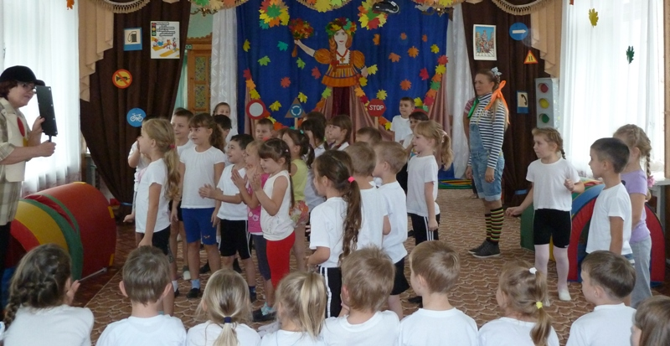
На развлечение приходила Пеппи Длинный чулок,
она вместе с детьми повторяла
ПРАВИЛА ДОРОЖНОГО ДВИЖЕНИЯ.
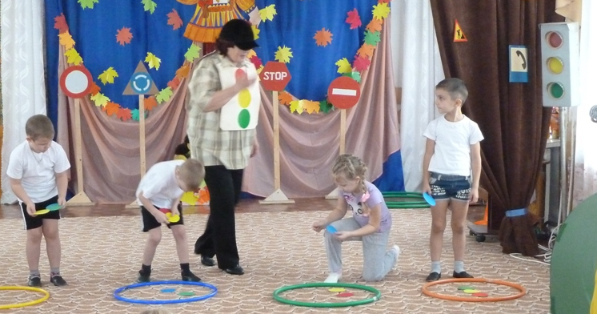
Я пешеходный светофор! Я и вежливый, и строгий,
Известен на весь мир.
На улице широкой —
Я главный командир.
Сигнал зеленый говорит, что пешеходам путь открыт.
Сигнал зажегся красный — двигаться опасно!

Весело и интересно прошёл праздник.

Эстафета «Перевези кирпичи»
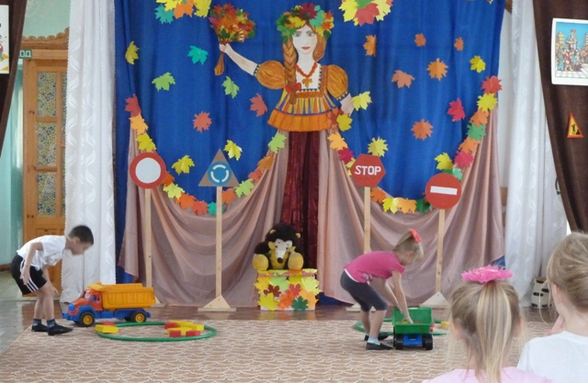
игра «Пешеходный переход»
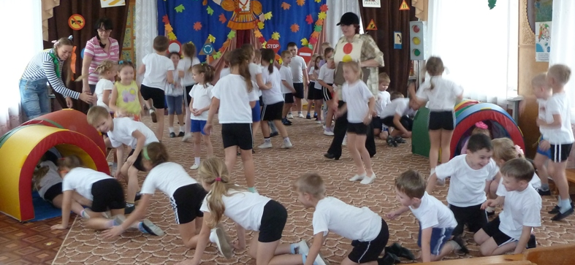
Подвижная игра «Пешеход и светофор»
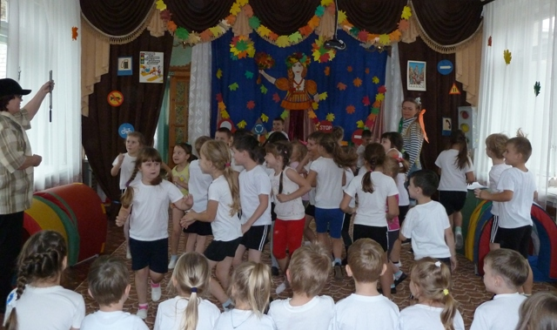
Эстафета на самокатах
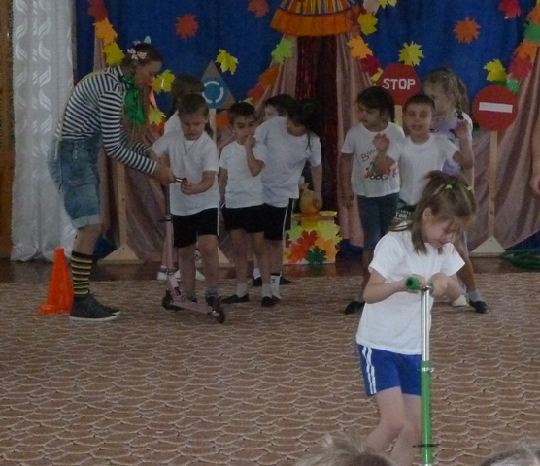

загадки о дорожных знаках
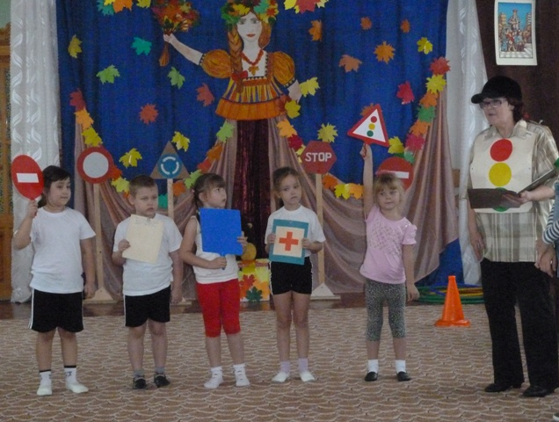

На дороге целый день
Сильное движение,
Не остановить поток
Даже на мгновение.
Чтобы не случилось
Опасных столкновений,
Существуют Правила
Дорожного движения.

